**SISTEM INFORMASI PENCATATAN TABUNGAN SISWA BERBASIS WEB DI TKA AL-BAYYINAH**

**KERJA PRAKTEK**

Diajukan untuk memenuhi salah satu syarat mata kuliah kerja praktek

Program Studi Sistem Informasi Strata 1 (S1)

Diajukan Oleh :

Tuti Alawiyah 3220301



PROGRAM STUDI SISTEM INFORMASI

**SEKOLAH TINGGI MANAJEMEN INFORMASI DAN KOMPUTER BANDUNG**

**BANDUNG**

**2023**

**LEMBAR PENGESAHAN**

**SISTEM INFORMASI TABUNGAN SISWA BERBASIS WEB DI TKA AL-BAYYINAH**

Telah diperiksa dan disetujui sebagai laporan kerja praktek

STMIK Bandung

Tanggal

Menyetujui,

Ketua Program Studi Sistem Informasi Dosen Pembimbing

**Indra Maulana Yusup K.,M.Kom Indra Maulana Yusup K.,M.Kom**

**NIDN 0424118401 NIDN 0424118401**

**PERNYATAAN KEASLIAN**

Dengan ini saya menyatakan bahwa sesungguhnya karya ini merupakan hasil dari observasi,wawancara, pemikiran, dan pemaparan asli.

Jika terdapat referensi terhadap hasil karya atau pihak lain baik berupa lisan maupun tulisan akan penulis sertakan dengan menyebutkan sumbernya secara jelas dan apabila penulis melakukan pelanggaran penulisan maka penyusun bersedia menerima sanksi yang sesuai dengan ketentuan yang berlaku.

Demikian pernyataan ini penulis buat secara sadar dan sesungguh-sungguhnya penulis ucapkan terima kasih.

Penulis

Tuti Alawiyah

**Abstrak**

**KATA PENGANTAR**

Dengan rendah hati dan penuh rasa syukur, saya ingin mengucapkan terima kasih yang sebesar-besarnya kepada Allah SWT atas rahmat dan karunia-nya sehingga penulis dapat menyelesaikan Kerja Praktek ini. Kerja Praktek ini saya buat untuk memenuhi salah satu persyaratan penting dalam menyelesaikan mata kuliah Kerja Praktek diprogram studi Sistem Informasi STMIK Bandung. Pada kesempatan ini, penulis ingin menyampaikan rasa terima kasih yang tulus kepada :

1. Bapak Indra Maulana Yusup K, M.Kom., selaku Kepala Program Studi Sistem Informasi sekaligus dosen pembimbing yang telah memberikan arahan dan masukan selama pengerjaan Laporan Kerja Praktek ini.
2. Ibu Mina Ismu Rahayu, M.T selaku PIC kampus pada program MSIB Kampus Merdeka yang telah memberikan dukungan selama program MSIB berlangsung
3. Ibu saya Nanih dan Ayah saya Engkos yang telah memberikan dukungan serta doa yang tak pernah putus.
4. Teman-teman di STMIK Bandung Angkatan 2020 yang telah memberikan semangat.
5. Teman-teman kelompok Capstone Project yang telah membantu dan bekerja sama untuk menyelesaikan Project akhir sampai selesai.
6. Keluarga dan kerabat penulis yang tidak dapat disebutkan satu persatu yang telah memberikan dukungan moral dan motivasi kepada penulis selama proses ini.

Penulis menyadari bahwa di dalam penulisan ini masih terdapat banyak kesalahan. Oleh sebab itu, penulis berharap adanya kritik dan saran demi perbaikan nanti. Penulis mohon maaf apabila ada kesalahan kata yang kurang berkenan. Akhir kata, semoga laporan ini dapat bermanfaat bagi penulis maupun pembaca.

Bandung, 15 Agustus 2023

Tuti Alawiyah

Daftar isi

Daftar table

Daftar gambar

**DAFTAR SIMBOL**

|  |  |  |
| --- | --- | --- |
| **Simbol Flowmap** | | |
| **Simbol** | **Nama Simbol** | **Keterangan** |
|  | Simbol dokumen | Menunjukkan dokumen input dan output |
|  | Simbol proses | Menunjukkan kegiatan proses dari operasi program komputer |
|  | Simbol kegiatan manual | Menunjukkan kegiatan atau pekerjaan manual |
|  | Simbol keyboard | Menunjukkan input yang menggunakan on-line keyboard |
|  | Simbol harddisk | Menunjukkan input ataupun output menggunakan harddisk |
|  | Simbol garis alir | Menunjukkan arus dari setiap proses |
|  | Simbol penghubung | Menunjukkan penghubung ke halaman yang masih sama atau ke halaman yang lain |
|  | Simbol arsip | Menunjukkan pengarsipan file tampa menggunakan komputer |
|  | Simbol keputusan | Digunakan untuk suatu penyeleksian kondisi di dalam program |

|  |  |  |
| --- | --- | --- |
| **Simbol Use Case Diagram** | | |
| **Simbol** | **Nama simbol** | **Keteranggan** |
|  | Aktor | Mewakili peran orang, sistem, yang lain, atau alat ketika berkomunikasi dengan use case. |
|  | Use Case | Abstraksi dan interaksi antara sistem dan aktor |
|  | Association | Abstraksi dari penghubung antara aktor dengan use case |
|  | Generalisasi | Menunjukkan spesialisasi aktor untuk dapat berpartisipasi dengan use case. |
|  | Include | Menunjukkan bahwa suatu use case seluruhnya merupakan fungsionalitas dari use case lain. |
|  | Extend | Menunjukkan bahwa suatu use case merupakan tambahan fungsional dari use case lainnya jika suatu kondisi terpenuhi. |

|  |  |  |
| --- | --- | --- |
| **Simbol Activity Diagram** | | |
| **Simbol** | **Nama simbol** | **Keteranggan** |
|  | Initial State | Awal dimulainya suatu aliran kerja pada activity diagram dan hanya terdapat satu initial state. |
|  | Final State | Bagian akhir dari suatu aliran kerja pada suatu activity diagram dan bisa terdapat lebih dari satu final state. |
|  | Activity | Menyatakan bagaimana masing-masing kelas antarmuka saling berinteraksi satu sama lain. |
|  | Decision | Menunjukan penggambaran suatu keputusan/tindakan yang harus di ambil pada kondisi tertentu. |
|  | Control Flow | Digunakan untuk transisi dari suatu tindakan ke tindakan lain atau menunjukkan aktivitas selanjutnya |

|  |  |  |
| --- | --- | --- |
| **Simbol Class Diagram** | | |
| **Simbol** | **Nama simbol** | **Keterangan** |
|  | Class | Blok-blok pembangun program, dimana bagian atas menunjukkan nama class, bagian tengah mengindikasikan atribut class, dan bagian bawah mendefinisikan method dari class. |
|  | Association | Menunjukkan relationship atau hubungan antar class |
|  | Dependency | Menunjukkan ketergantungan class satu dengan class yang lain. |
|  | Generalization | Menunjukkan inheritance dari satu class ke beberapa class. |

**BAB 1**

**PENDAHULUAN**

* 1. **Latar Belakang Masalah**

Seiring dengan perkembangan zaman, perkembangan teknologi pun kini semakin pesat. Perkembangan teknologi komputer  juga telah banyak membantu pekerjaan manusia. Komputerisasi adalah pemakaian komputer sebagai alat bantu penyelesaian tugas sebagai pengganti penyelesaian secara manual.

     Perkembangan teknologi komputer juga telah merambat ke dalam dunia pendidikan, hampir seluruh sarana pendidikan, instansi pemerintahan serta dalam segala aspek kehidupan dalam masyarakat. Terutama dalam aspek pendidikan, perkembangan teknologi komputer telah merambat ke dalamnya, hampir seluruh sekolah telah memiliki teknologi yang canggih guna menunjang kemajuan dan peningkatan dalam lingkup sekolah tersebut. Hal ini juga terkait dalam teknologi yang canggih dalam bentuk pengolahan data sekolah, baik dalam pengolahan data siswa, data pegawai ,maupun pengkajian dalam bentuk keuangan sekolah.

    TKA Al Bayyinah merupakan satuan pendidikan anak usia dini yang berada di bawah naungan Kementrian Agama Kabupaten Bandung. Selain penyelenggaraan pendidikan, TKA Al Bayyinah juga mengadakan program-program lainnya yang sangat bermanfaat baik bagi kelangsungan sekolah, prestasi siswa maupun keuangan siswa, salah satunya adalah tabungan siswa.

     Proses penyetoran tabungan siswa saat ini masih membutuhkan peran wali kelas, yaitu ketika siswa ingin menabung mereka menyerahkan buku tabungan dan uang kepada wali kelas dan dilanjutkan ke petugas pencatatan tabungan untuk di tulis di buku tabungan siswa dan di buku besar pengelola tabungan sebagai transaksi penyetoran.

     Kendala sistem  yang berjalan untuk pengelolaan tabungan siswa di TKA Al Bayyinah saat ini masih dikerjakan secara manual. Pencatatan dan penyimpanan data ditulis di dalam buku, serta perhitungannya masih dikerjakan secara konvensional dengan alat bantu kalkulator dan data disimpan dalam bentuk arsip, sehingga besar kemungkinan untuk hilangnya buku arsip, terbuang, dan lain-lain. Dengan jumlah data yang banyak dan tidak tetap, maka sistem tabungan ini dirasakan kurang efektif dengan munculnya masalah-masalah sebagai berikut :

1. Membutuhkan waktu untuk pencarian data siswa ketika menuliskan data transaksi penyetoran.
2. Jika terjadi kesalahan pencatatan data maka harus melakukan pengecekan ulang secara terus-menerus.
3. Harus melakukan perhitungan secara terus-menerus jika dilakukan transaksi penyetoran maupun penarikan tabungan siswa.
4. Kesalahan manusia banyak terjadi dalam mengelola data serta penyimpanan dan perawatan dokumen berbentuk kertas, dimana hal ini sangat sulit ditanggulangi.

     Penyebab masalah ini dikarenakan belum adanya aplikasi untuk menampilkan data yang dibutuhkan, hal ini dapat menyebabkan kesulitan dalam menyajikan informasi. Permasalahan ini dapat diminimalisir dengan pengelolaan data tabungan dilakukan secara terkomputerisasi dan tersimpan pada basis data.

     Oleh karena itu, diperlukan sistem informasi pengelolaan data tabungan siswa, sehingga memudahkan petugas dalam pengelolaan data serta perhitungan tabungan siswa tersebut dan pendataan tabungan yang akurat.

* 1. **Rumusan Masalah**

Berdasarkan latar belakang diatas, maka dapat penulis rumuskan masalah sebagai berikut :

1. Bagaimana mengembangkan sistem informasi tabungan siswa yang ada agar lebih tepat, cepat dan akurat di TKA AL BAYYINAH
2. Apakah sistem yang dirancang berjalan secara efektif dan efisien ?
   1. **Tujuan Penelitian**

Tujuan peneliti melakukan penelitian ini adalah:

1. Mempersingkat waktu untuk pencarian data siswa saat melakukan transaksi penyetoran.
2. Mengatasi kesalahan pencatatan data yang memerlukan pengecekan berulang-ulang.
3. Mengautomatisasi perhitungan transaksi untuk menghilangkan kebutuhan perhitungan manual yang terus-menerus saat ada transaksi penyetoran dan penarikan.
4. Mengelola dan menyimpan dokumen secara lebih efektif dan aman, mengurangi risiko kerusakan atau kehilangan dokumen berbentuk kertas.
   1. **Batasan Masalah**

Agar pembahasan masalah tidak melebar atau menyimpang dari tujuan dan latar belakang yang sudah dijelaskan, maka penulis membatasi masalah sebagai berikut :

1. Data yang ditampilkan sebatas informasi tabungan dari siswa di TKA AL BAYYINAH
2. Sistem informasi yang dibangun ini difokuskan pada proses informasi transaksi tabungan.
   1. **Waktu dan Tempat Pelaksanaan**

Kerja praktek ini dikonversi dari program studi independent bersertifikat kampus merdeka dengan mitra PT.Presentologics (Dicoding) dengan program Pengembang *Front-End Web* dan *Back End.* Program ini berlangsung selama 4 bulan, terhitung sejak tanggal 16 februari 2023 sampai 30 juni 2023.

* 1. **Metodologi Penelitian**
     1. **Metode Pengumpulan Data**

Penulis menggunakan beberapa teknik pengumpulan data sebagai berikut :

1. *Interview*

*Interview* yaitu teknik pengumpulan data dengan meminta keterangan dari pihak-pihak yang berwenang untuk memberikan keterangan tentang data yang dibutuhkan agar data menjadi lebih lengkap dan jelas.

1. Observasi

Observasi adalah teknik pengumpulan data dengan melakukan pengamatan dan pencatatan mengenai kegiatan-kegiatan yang dilakukan.

* + 1. **Metode Pengembangan Perangkat Lunak**

Metode yang digunakan untuk pengembangan perangkat lunak menggunakan model *waterfall*. Model yang mengusulkan sebuah pendekatan perangkat lunak yang sistematik dan sekuensial yang dimulai pada tingkat dan kemajuan sistem pada seluruh analisis, desain, kode, pengujian, dan pemeliharaan.

Metode waterfall juga akan cocok digunakan untuk proyek dengan kriteria sebagai berikut:

1. Proyek dengan resiko kecil
2. Proyek yang tidak membutuhkan perubahan terus menerus
3. Gambaran produk sudah sangat jelas
4. 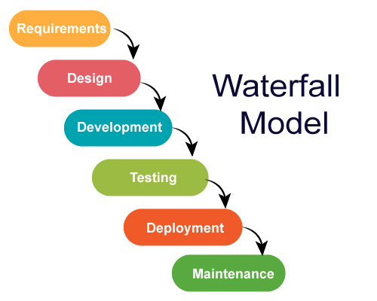Proyek didukung oleh tim yang memiliki kompetensi cukup dalam menjalankan proyek.

*Gambar 1.1 Metode Waterfall*

*(Sumber: Chathmini Jayathilaka)*

Tahapan Metode Waterfall

  Metode *waterfall* dibagi menjadi lima tahapan, yaitu:

**1.6.2.1 Requirement Analyst**

Pada tahap ini pengembang harus mengetahui seluruh informasi mengenai kebutuhan pengguna terhadap software. Misalnya seperti kegunaan software yang diinginkan oleh pengguna dan batasan software.

Informasi ini biasanya diperoleh dari wawancara, survey, ataupun diskusi. Setelah itu informasi dianalisis dan diolah sehingga mendapatkan data-data yang lengkap mengenai detail kebutuhan pengguna akan software yang akan dikembangkan.

**1.6.2.2 Design**

Tahap metode waterfall selanjutnya yaitu desain. Tahap ini secara umum mencakup kepentingan desain teknis seperti bahasa pemrograman, lapisan data, layanan, dan sebagainya. Spesifikasi desain biasanya akan dibuat untuk menguraikan bagaimana logika bisnis yang tercakup dalam analisis akan diimplementasikan secara teknis.

Ini bertujuan untuk memberikan gambaran lengkap tentang apa yang harus dikerjakan dan bagaimana tampilan dari sebuah sistem yang diinginkan.

Sehingga membantu kebutuhan hardware dan sistem agar lebih spesifik serta mendefinisikan arsitektur sistem yang akan dibuat secara keseluruhan.

* + - 1. **Implementation**

Tahap implementation and unit testing merupakan tahap pemrograman. Jadi proses penulisan code (coding) ada di tahap ini. Pembuatan perangkat lunak dibagi menjadi modul-modul kecil yang nantinya akan digabungkan dalam tahap selanjutnya. Pada fase ini juga dilakukan pemeriksaan terhadap fungsionalitas modul yang sudah dibuat. Apakah sudah memenuhi kriteria yang diinginkan atau belum.

**1.6.2.4 Testing**

Pada tahap keempat ini akan dilakukan penggabungan modul-modul yang sudah dibuat sebelumnya dan mengintegrasikannya dalam sistem secara keseluruhan.

Setelah proses integrasi selesai, selanjutnya dilakukan pemeriksaan dan pengujian sistem secara keseluruhan untuk mengidentifikasi kemungkinan adanya kegagalan dan kesalahan pada software.

**1.6.2.5 Maintenance**

Operation & Maintenance merupakan tahapan terakhir dari metode waterfall. Pada tahap ini software yang sudah jadi akan dijalankan atau dioperasikan oleh penggunanya. Disamping itu dilakukan pula pemeliharaan berupa:

1. perbaikan kesalahan.
2. perbaikan implementasi unit sistem.
3. peningkatan sistem sesuai kebutuhan.

**1.7 Sistematika Penulisan**

Sistematika penulisan yang disajikan dengan membagi menjadi beberapa bab, antara lain :

**BAB 1 PENDAHULUAN**

Bab ini berisi latar belakang masalah, identifikasi masalah, rumusan masalah, tujuan penelitian, batasan masalah, dan sistematika penulisan.

**BAB 2 LANDASAN TEORI**

Bab ini berisi landasan teori yang dipakai untuk pembahasan penulisan tugas akhir.

**BAB 3 ANALISIS SISTEM**

Bab ini berisi tentang analisis kebutuhan sistem, analisis fungsional sistem.

**BAB 4 PERANCANGAN SISTEM**

Bab ini berisi rancangan sistem yang dibuat berdasarkan hasil analisis di bab .

**BAB 5 IMPLEMENTASI DAN PENGUJIAAN SISTEM**

Bab ini berisi implementasi rancangan kedalam program yang sesungguhnya uji kasus program.

**BAB 6 PENUTUP**

Membahas mengenai kesimpulan dan saran dari hasil program yang telah dirancang.

**DAFTAR PUSTAKA**

**BAB 2**

**LANDASAN TEORI**

**2.1 Website**

Definisi website menurut para ahli dapat didefinisikan sebagai berikut [1]:

1. Gregorius (2000)

Website merupakan kumpulan web yang saling terhubung dan seluruh file saling terkait. Web terdiri dari halaman dan kumpulan halaman yang disebut dengan homepage.

2. Lukmanul hakim (2004)

Website merupakan kumpulan web yang saling terhubung dan seluruh file saling terkait. Web terdiri dari halaman dan kumpulan halaman yang disebut dengan homepage.

3. **Azis Sholechul (2013)**  
Website adalah halaman informasi yanng disediakan melalui jalur internet sehingga bisa diakses diseluruh dunia selama terkoneksi dengan jaringan internet. Website juga merupakan komponen atau kumpulan komponen yang terdiri dari teks, gambar, suara, dan animasi sehingga menarik untuk di kunjungi.

4. **Yeni Susilowati (2019)**  
Website adalah sejumlah halaman web yang memiliki topik saling terkait antar satu halaman dan halaman yang lainnya, yang biasanya ditempatkan pada sebuat server web yang dapat di akses melalui jaringan internet maupun jaringan wilayah lokal (LAN).

**2.2 Pencatatan**

Pencatatan adalah pengumpulan data secara teratur tentang peredaran atau penerimaan bruto dan/atau penghasilan bruto sebagai dasar untuk menghitung jumlah pajak yang terutang, termasuk penghasilan yang bukan objek pajak dan/atau yang dikenai pajak yang bersifat final.

**2.3 Tabungan**

Tabungan adalah simpanan yang tidak digunakan dan dialokasikan khusus dari pendapatan. Tabungan dapat ditarik kapan saja tanpa batasan waktu. Anda bisa mengambil uang tabungan melalui ATM (Anjungan Tunai Mandiri) atau tarik tunai dengan datang ke bank.

Rupanya tabungan tak hanya berupa uang namun juga dalam bentuk lain seperti emas. Menabung emas sedang banyak diminati karena harga emas cenderung tetap. Besaran inflasi dari harga emas yang membuat menabung emas beruntung.

Selain di bank, Anda juga bisa menabung di rumah. Caranya dengan menyisihkan uang dari hasil pendapatan.

Waktu menabung bisa dilakukan kapan saja. Anda dapat menjadwalkan secara rutin baik harian maupun bulanan. Tergantung kondisi penghasilan Anda dalam harian atau bulanan.

Uang yang dialokasikan untuk ditabung harus disimpan dalam wadah atau dompet yang terpisah dengan uang harian agar tidak bercampur. Menabung uang melalui celengan lah yang paling sering dilakukan.[2]

**2.4 Pencatatan Tabungan**

Pencatatan tabungan adalah proses dokumentasi dan pengarsipan secara sistematis tentang transaksi keuangan yang terjadi dalam akun tabungan. Pencatatan ini mencakup semua setoran, penarikan, dan aktivitas finansial lainnya yang terkait dengan akun tabungan. Tujuannya adalah untuk menjaga catatan yang akurat dan terorganisir tentang perubahan saldo serta aktivitas transaksi yang terjadi pada akun tabungan seseorang atau kelompok.

Pencatatan tabungan melibatkan langkah-langkah seperti mencatat transaksi, mengelompokkan transaksi dalam kategori yang relevan, menghitung saldo aktual akun, dan mempersiapkan laporan keuangan. Prosedur ini memastikan bahwa informasi keuangan tersedia dengan mudah untuk keperluan pelaporan, perencanaan keuangan, dan evaluasi kinerja.

**2.3 PHP**

PHP  (PHP: Hypertext Preprocessor) adalah sebuah bahasa pemrograman server side scripting yang bersifat open source.

Sebagai sebuah scripting language, PHP menjalankan instruksi pemrograman saat proses runtime. Hasil dari instruksi tentu akan berbeda tergantung data yang diproses.

PHP merupakan bahasa pemrograman server-side, maka script dari PHP nantinya akan diproses di server. Jenis server yang sering digunakan bersama dengan PHP antara lain Apache, Nginx, dan LiteSpeed.

Selain itu, PHP juga merupakan bahasa pemrograman yang bersifat open source. Pengguna bebas memodifikasi dan mengembangkan sesuai dengan kebutuhan mereka.

**2.4 Database**

Pengertian database adalah sekumpulan data yang dikelola berdasarkan ketentuan tertentu yang saling berkaitan sehingga memudahkan dalam pengelolaannya. Dihimpun dari berbagai sumber, secara sederhana, database atau basis data merupakan sekumpulan data atau informasi yang tersimpan secara sistematis. Database memiliki peran penting dalam perangkat untuk mengumpulkan informasi, data, atau file secara terintegrasi. Database membuat penyimpanan dan pengelolaan data menjadi lebih efisien. Adapun contoh database dapat dilihat dari pengembangan situs web. Database berwujud tabel yang terdiri dari kolom dan baris yang memuat atribut dan nilai tertentu. Adapun jumlah kolom dan baris dalam suatu database tergantung pada jumlah kategori atau jenis informasi yang perlu disimpan.

**2.5 XAMPP**

XAMPP merupakan software yang dikembangkan oleh sekelompok tim Apache Friend pada 2002 dan bisa didapatkan secara gratis dengan label General Public License (GNU).

Sebagai software open source berbasis web server, XAMPP ini memiliki berbagai program dan mendukung berbagai sistem operasi yang umum digunakan, seperti Linux, Windows, MacOS, dan Solaris. Aplikasi ini berfungsi sebagai server lokal yang sudah mencakup program Apache, MySQL, dan PHP.

XAMPP disebut juga sebagai standalone server atau server yang dapat berdiri sendiri sehingga memudahkan pengguna saat menjalankan proses pengeditan, desain, dan pengembangan aplikasi.

Penggunaan XAMPP dirasa mampu menghemat anggaran karena dapat menggantikan peran web hosting dengan cara menyimpan file website ke dalam localhost agar bisa dipanggil atau dihubungkan melalui browser.

Adapun XAMPP memiliki kepanjangan X (cross platform), A (Apache), M (MySQL/MariaDB), P (PHP), dan P (Perl). Kepanjangan XAMPP tersebut merupakan program yang tersedia pada software ini.

X (Cross Platform)

Kode ini merupakan kode penanda untuk software cross platform atau yang bisa berjalan di banyak sistem operasi, seperti Windows, Linux, MacOS, dan Solaris.

A (Apache)

Berarti web server gratis dan bisa dikembangkan oleh banyak orang (open source) untuk menciptakan halaman web yang benar. Dengan menggunakan web server, pengguna dapat menjalankan file yang berisi bahasa pemrograman PHP pada localhost.

M (MySQL/MariaDB)

MySQL adalah salah satu aplikasi database server dengan bahasa pemrograman structured query language (SQL) yang berfungsi untuk mengelola data secara terstruktur dan sistematis. Misalnya, mengolah, mengedit, dan menghapus daftar melalui database. MySQL juga dapat digunakan di localhost tanpa memerlukan sambungan internet. Dengan demikian, developer maupun programmer dapat membuat aplikasi berbasis web di komputernya. Sedangkan, MariaDB merupakan sistem manajemen database yang merupakan bagian dari pengembangan mandiri dari MySQL.

P (PHP)

Hypertext Preprocessor (PHP) merupakan bahasa pemrograman khusus berbasis web untuk kebutuhan pada sisi server atau back end sehingga dapat digunakan untuk membuat halaman web menjadi lebih dinamis dengan menerapkan server-side scripting. Selain itu, PHP juga mendukung manajemen sistem pada Oracle, Postgresql, Microsoft Access, dan lain sebagainya.

P (Perl)

Perl adalah bahasa pemrograman yang dapat digunakan untuk segala kebutuhan atau cross platform. Perl ini bisa berjalan di dalam banyak sistem operasi sehingga sangat fleksibel dan banyak digunakan. Bahasa pemrograman ini juga berfungsi sebagai penunjuk eksistensi dari PHP. Saat ini, Perl banyak digunakan untuk keperluan pengembangan aplikasi hingga web server dan banyak juga digunakan untuk website development pada sistem berbasis content management system (CMS), seperti WordPress.

**BAB 3**

**ANALISIS SISTEM**

**3.1 Profil Perusahaan**

Dicoding didirikan pada tanggal 5 Januari 2015 dengan tujuan untuk menjadi jembatan antara pengembang di Indonesia dengan kebutuhan dan permintaan pasar yang semakin kompetitif. Sebagai platform pendidikan teknologi, Dicoding berperan dalam menghasilkan talenta digital yang memiliki standar global. Semua ini dilakukan dengan tujuan mempercepat kemajuan Indonesia dan menjadikannya yang terdepan di bidang teknologi.

Saat ini, Dicoding telah berhasil menarik lebih dari 745 ribu pengembang dan calon pengembang untuk bergabung di platformnya. Terdapat 476 ribu individu pembelajar yang telah dan sedang terdaftar dalam lebih dari 140 kelas yang disediakan oleh Dicoding. Hal ini menunjukkan tingginya minat Masyarakat dalam mengembangkan keterampilan di bidang teknologi melalui platform ini.

Dicoding telah menjalin kemitraan dengan perusahaan teknologi kelas dunia dan juga menjadi Google Authorized Training Partner. Selain itu, Dicoding juga memiliki komitmen kemitraan dengan pemilik teknologi, Perusahaan multinasional, Kementerian/Lembaga Pemerintahan, serta perusahaan dengan skala nasional. Dicoding juga menjadi mitra penyelenggara dalam program-program seperti Bangkit, Indosat Ooredoo Digital Camp, Lintasarta Digischool, Baparekraf Digital Talent, Cloud and Back-End Developer Scholarship Program dengan konten dari AWS, dan DBS Foundation Coding Camp 2023 dari DBS Foundation.

Dicoding terus berupaya untuk menjalin kemitraan yang kuat dengan berbagai entitas terkait dalam industri teknologi guna mendukung pertumbuhan dan pengembangan para talenta digital di Indonesia.

**3.1.1 Visi dan Misi Perusahaan**

Visi Dicoding adalah menjadi platform edukasi teknologi terdepan yang mendorong akses literasi digital yang lebih luas untuk semua. Dicoding memiliki misi untuk mengakselerasi transisi Indonesia menuju dunia digital melalui pendidikan teknologi yang mentransformasi kehidupan.

Kini semua bangsa bergerak menuju dunia digital yang bertumpu pada inovasi teknologi di semua sendi kehidupan. Kami yakin pendidikan teknologi adalah fondasi bagi setiap bangsa agar menjadi yang terdepan dalam menghadapi dunia digital.

Dicoding hadir sebagai platform pendidikan teknologi yang membantu menghasilkan talenta digital berstandar global. Semua demi mengakselerasi Indonesia agar menjadi yang terdepan.

**3.2 Struktur Organisasi**

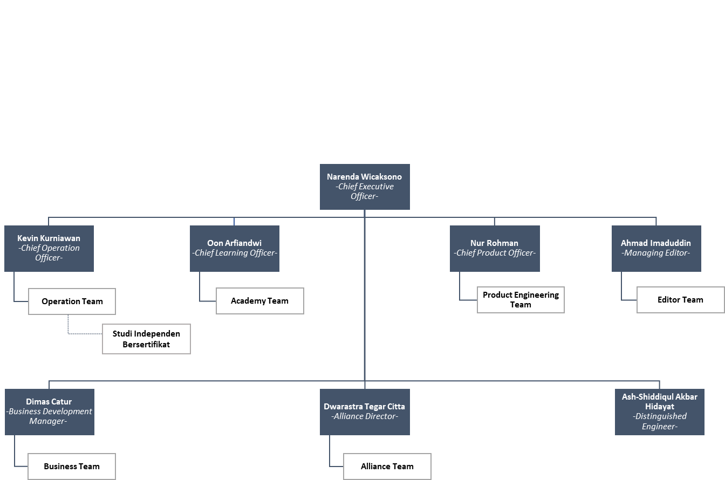 Struktur organisasi merupakan sebuah garis penugasan formal yang menunjukkan alur tugas dan tanggung jawab setiap anggota perusahaan, perusahaan serta hubungan antar pihak dalam organisasi yang bekerja sama untuk mencapai suatu tujuan organisasi. Struktur organisasi dari PT Presentologics.

**Gambar 0.0** Struktur Organisasi di PT Presentologics

**3.3 Deskripsi Pekerjaan**

Studi Independen Pengembang Front-End Web dan Back-End melibatkan dua aktivitas utama, yaitu pembelajaran individu dan proyek akhir dalam bentuk tim. Dalam pembelajaran individu, setiap peserta akan mengikuti kelas secara asinkron (online melalui modul belajar di Dicoding Academy). Mereka memiliki fleksibilitas untuk belajar sesuai dengan waktu dan kecepatan masing-masing. Selama proses pembelajaran, peserta dapat berkonsultasi dengan para ahli melalui forum diskusi untuk mendapatkan bantuan terkait materi yang dipelajari.

Selain itu, setiap peserta akan memiliki pembimbing yang dapat mereka hubungi ketika menghadapi kesulitan non-akademik dalam mengikuti pembelajaran. Pembimbing ini akan memberikan panduan dan nasihat kepada peserta untuk membantu mereka meraih kesuksesan dalam studi independen ini.

Program Studi Independen ini memiliki beberapa jalur pembelajaran yang tersedia, salah satunya adalah jalur Pengembang Front-End Web dan Back-End. Peserta dapat memilih jalur yang sesuai dengan minat dan kebutuhan mereka.

Pada tahap proyek akhir, peserta akan dibagi menjadi kelompok yang terdiri dari 3 hingga 4 orang. Setiap kelompok memiliki tema proyek yang ditentukan oleh mereka sendiri, namun perlu mendapatkan persetujuan dari pembimbing atau ahli terkait. Proyek akhir ini bertujuan untuk mengaplikasikan pengetahuan dan keterampilan yang telah dipelajari selama studi independen dalam pengembangan front-end web dan back-end.

Dengan pendekatan pembelajaran individu dan kolaboratif melalui proyek akhir, program Studi Independen ini memberikan kesempatan bagi peserta untuk mengembangkan pemahaman mendalam dan keterampilan praktis dalam pengembangan front-end web dan back-end.

**3.4 Deskripsi Sistem**

Aplikasi sistem pencatatan tabungan merupakan solusi canggih yang dirancang khusus untuk mendukung tugas-tugas bendahara dalam mengelola transaksi tabungan. Dengan aplikasi ini, tugas administratif menjadi lebih lancar karena admin dapat dengan mudah melakukan pencatatan transaksi, menghilangkan kebutuhan untuk menghabiskan waktu berlebihan dalam mencari data siswa yang melakukan transaksi. Kelebihan lainnya, aplikasi ini mampu mengurangi risiko kesalahan dalam perhitungan saldo.

**3.5** **Analisis sistem berjalan**

Kegiatan analisis sistem yang berjalan merupakan kegiatan penguraian suatu sistem informasi yang utuh dan nyata ke dalam bagian-bagian atau komponen komputer dengan tujuan untuk mengidentifikasi serta mengevaluasi masalah yang muncul dari sistem tersebut. Sehingga mengarah kepada suatu solusi untuk perbaikan maupun pengembangan ke arah yang lebih baik serta sesuai dengan kebutuhan perkembangan teknologi.

Analisis sistem yang sedang berjalan dilakukan dengan tujuan memahami proses kerja yang sedang berlangsung atau yang telah dilakukan. Karena alasan ini, sistem informasi yang saat ini digunakan dimanfaatkan sebagai dasar untuk merencanakan dan mengembangkan sistem informasi baru yang lebih unggul daripada yang sudah ada sekarang.

* + 1. Analisis Prosedur Yang Sedang Berjalan

1. Siswa datang ke wali kelas dengan membawa buku tabungan serta uang tunai dan menyerahkannya.
2. Wali kelas menyerahkan semua tabungan dan uang uang siswa kepada petugas/ bendahara.
3. Petugas menerima buku tabungan tersebut lalu melakukan pencatatan pada buku tabungan siswa.
4. Petugas merekap transaksi pada buku besar, lalu memberikan buku tabungan kepada wali kelas untuk dibagikan kepada siswa.
5. Buku besar berfungsi sebagai arsip tabungan.
   * 1. Flowmap Sistem Yang Sedang Berjalan

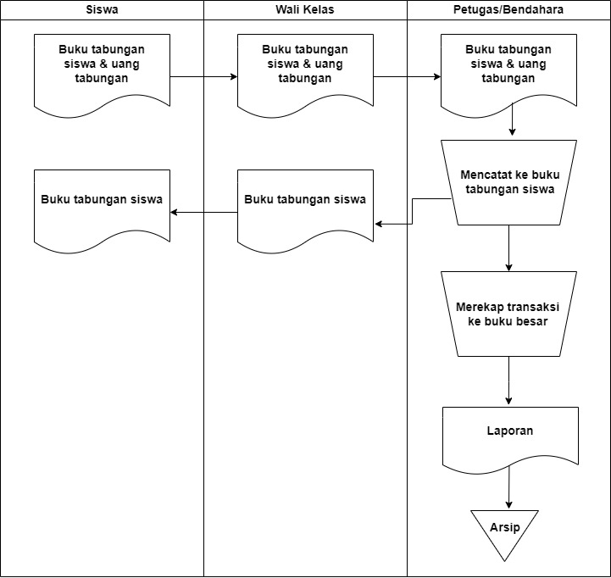 **Gambar ?.?** Flow Map Sistem Berjalan

3.5.2 Analisis Kebutuhan Fungsional

Analisis kebutuhan fungsional merupakan gambaran dari proses-proses mengenai sistem yang berjalan pada sistem tabungan ini. Pada dasarnya, ada tiga hal yang dikerjakan sistem ini, menginput setoran, melakukan penarikan dan mencetak laporan saldo per-siswa.

|  |  |
| --- | --- |
| Kebutuhan Fungsional | Deskripsi |
| Tampilan beranda | Menampilkan data informasi seperti jumlah siswa, jumlah tabungan, jumlah setoran, jumlah penarikan, dan jumlah saldo. |
| Siswa | Menampilkan data siswa dan form input data siswa |
| Tabungan | Menampilkan data tabungan siswa, dan form input transaksi penyetoran atau penarikan. |

3.5.3 Analisis Kebutuhan Non Fungsional

Kebutuhan non fungsional meliputi elemen-elemen yang lebih menekankan pada kinerja, keamanan, kemudahan penggunaan, dan atribut lain yang mempengaruhi keseluruhan pengalaman pengguna.

|  |  |
| --- | --- |
| Kebutuhan Non Fungsional | Deskripsi |
| Tampilan antarmuka | Website harus memiliki tampilan yang menarik dan mudah dipahami. |
| Kebutuhan teknologi | Website dapat di akses menggunakan banyak aplikasi browser. |

3.5.3.1 Analisis Kebutuhan Sistem

Analisis kebutuhan sistem adalah langkah pengamatan dan deteksi masalah yang terdapat dalam sistem yang sedang beroperasi. Proses ini terfokus pada aspek-aspek teknis dan infrastruktur aplikasi yang terlibat.

Berikut hasil dari analisis kebutuhan sistem:

|  |  |
| --- | --- |
| Kebutuhan Sistem | Deskripsi |
| Kebutuhan manajemen data siswa | Website harus menyediakan fitur manajemen data siswa untuk mengelola data-data siswa yang akan melakukan transaksi. |
| Kebutuhan fitur penyetoran | Website harus menyediakan fitur form input setoran untuk mencatat setiap transaksi yang dilakukan. |
| Kebutuhan fitur penarikan | Selain fitur setoran, tentunya fitur penarikan juga sangat dibutuhkan untuk website ini agar jika tabungan diambil, maka saldo akan otomatis terpotong. |

**3.6 Analisis Sistem Usulan**

Dari sistem yang saat ini sudah berjalan masih terdapat adanya permasalahan yang dihadapi yaitu cara pencatatan administrasi tabungan yang masih dilakukan secara manual sehingga mengakibatkan kehilangan data dan tidak adanya sistem yang dapat diakses untuk informasi mengenai tabungan siswa.

Sistem pengelolaan data tabungan siswa yang diajukan diharapkan mampu menyediakan informasi yang tepat serta akurat. Serta dapat membantu petugas admintrasi tabungan dalam pengelolaan data tabungan, serta membantu dalam hal penghitungan jumlah saldo tabungan siswa. Untuk menggambarkan sistem yang diusulkan, akan digunakan bentuk flowmap (diagram aliran data) sebagai representasi visual dari perubahan tersebut.

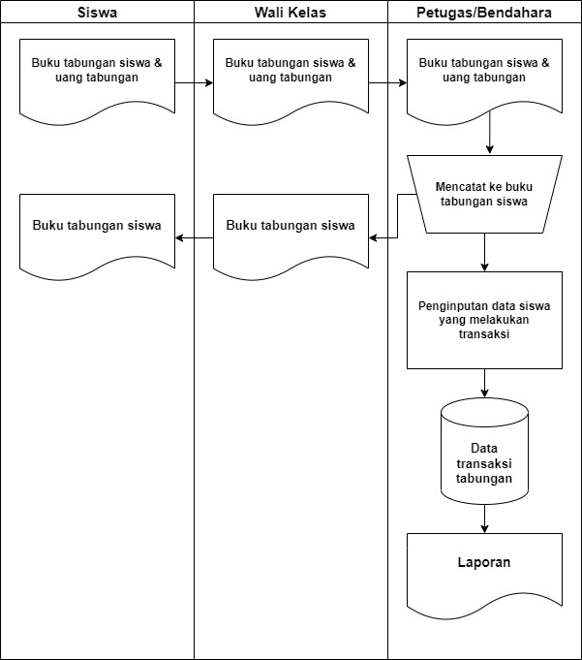Tabel ?.?

**3.6 Evaluasi Sistem**

Evaluasi sistem merupakan langkah penting dalam mengukur kinerja dan kesuksesan suatu sistem atau aplikasi. Proses ini melibatkan penilaian yang cermat terhadap sejauh mana sistem atau aplikasi tersebut mencapai tujuan yang telah ditetapkan sebelumnya. Tujuan dari evaluasi sistem ini adalah untuk mengetahui apakah sistem yang telah dibangun sudah berjalan dengan baik sesuai dengan tujuan atau output yang diharapkan. Berdasarkan analisis yang telah dilakukan, berikut merupakan evaluasi dari sistem tabungan ini.

1. Kelebihan Sistem:
2. Mempercepat proses penginputan transaksi karena pencarian data lebih mudah dan evisien.
3. Adanya pencatatan ganda dalam buku tabungan siswa dan sistem dapat meningkatkan akurasi data.
4. Mengurangi resiko kesalahan dalam menghitung saldo tabungan siswa
5. Kekurangan Sistem:
6. Keterbatasan fitur pelaporan di sistem tabungan berbasis web dapat menghambat kemampuan untuk menghasilkan laporan yang diperlukan.
7. Tidak adanya fitur untuk akses orangtua, orang tua hanya dapat memantau perkembangan tabungan melalui buku tabungan.
8. Tidak adanya fitur periode tahun ajaran, sehingga harus dilakukan update data siswa secara manual.
9. Peluang:
10. Ada peluang untuk menambahkan lebih banyak fitur yang masih belum tersedia, seperti akses untuk orang tua, fitur laporan perkembangan saldo, fitur periode tahun ajaran.
11. Mengintegrasikan sistem pencatatan manual dengan sistem berbasis web dapat meningkatkan efisiensi dan akurasi.
12. Tantangan:
13. Ancaman jika lembaga pendidikan lain menawarkan sistem tabungan berbasis teknologi yang lebih lengkap dan efisien.
14. Manualnya beberapa tahap proses pencatatan meningkatkan risiko kehilangan data atau buku tabungan.

Evaluasi sistem ini memberikan pandangan komprehensif tentang keadaan sistem tabungan yang ada. Ini dapat membantu dalam mengidentifikasi masalah, peluang, dan langkah-langkah yang perlu diambil untuk meningkatkan efektivitas dan efisiensi sistem. Salah satu poin kunci yang muncul adalah potensi pengembangan fitur pelaporan dalam sistem berbasis web untuk memberikan manfaat yang lebih besar bagi semua pihak yang terlibat.

**BAB 4**

**PERANCANGAN SISTEM**

**4.1 Perancangan Sistem**

Setelah dilakukan beberapa tahapan dalam menganalisa berbagai kebutuhan aplikasi, maka dapat dilakukan beberapa perancangan aplikasi. Perancangan yang akan dideskripsikan dalam tugas akhir ini meliputi alur kerja sistem dan perancangan model dalam bentuk UML (Unified Modelling Languange) yang terdiri dari use case diagram, activity diagram, sequence diagram, dan class diagram.

**4.2 Use Case Diagram**

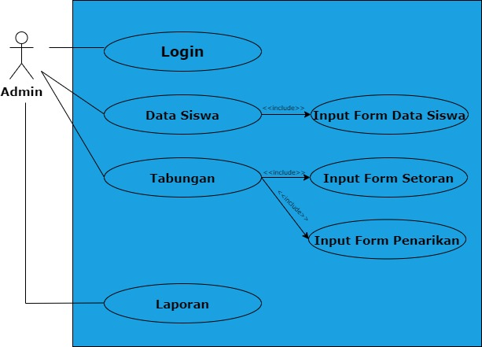Use case diagram adalah satu dari berbagai jenis diagram UML (Unified Modelling Language) yang menggambarkan hubungan interaksi antara sistem dan aktor. Use Case dapat mendeskripsikan tipe interaksi antara si pengguna sistem dengan sistemnya. Berikut penggambaran use case diagram sistem tabungan.

**Gambar ?.?** Use Case Diagram

**4.3 Skenario Use Case Diagram**

Use case scenario merupakan deskripsi urutan langkah-langkah dalam proses aplikasi, baik yang dilakukan oleh aktor terhadap sistem maupun yang dilakukan oleh sistem terhadap aktor.

1. Nama Use Case : Login

Deskripsi : Merupakan proses masuk pada halaman aplikasi.

Aktor : Admin (Petugas)

Tabel III-1 Use Case Skenario Login

|  |  |
| --- | --- |
| **Skenario Utama** |  |
| **Aksi Aktor** | **Reaksi Sistem** |
| 1. Memasukan id username dan password |  |
|  | 2. Masuk ke menu utama aplikasi website |

1. Nama Use Case : Data siswa

Deskripsi : Merupakan proses menambahkan data siswa yang akan menabung

Aktor : Admin (Petugas)

Tabel III-2 Use Case Skenario Tambah Data Siswa

|  |  |
| --- | --- |
| **Skenario Utama** |  |
| **Aksi Aktor** | **Reaksi Sistem** |
| 1.Memasukan data identitas siswa yang akan menabung |  |
|  | 2. Menampilkan data siswa yang sudah ditambahkan |

1. Nama Use Case : Tabungan

Deskripsi : Merupakan proses pencatatan setoran ataupun penarikan

Aktor : Admin (Petugas)

|  |  |
| --- | --- |
| **Skenario Utama** |  |
| **Aksi Aktor** | **Reaksi Sistem** |
| 1. Menginputkan setoran pada form setoran |  |
|  | 2. Menampilkan hasil input setoran |
| 3. Menginputkan penarikan pada form penarikan |  |
|  | 4. Menampilkan hasil saldo setelah dilakukan penarikan |
| 5. Mengklik detail pada hal tabungan |  |
|  | 6. Menampilkan laporan data persiswa |

**4.4 Activity Diagram**

Activity Diagram merupakan rancangan aliran aktivitas atau aliran kerja dalam sebuah sistem yang akan dijalankan. Activity Diagram juga digunakan untuk mendefinisikan atau mengelompokan aluran tampilan dari sistem tersebut. Activity Diagram memiliki komponen dengan bentuk tertentu yang dihubungkan dengan tanda panah.

1. 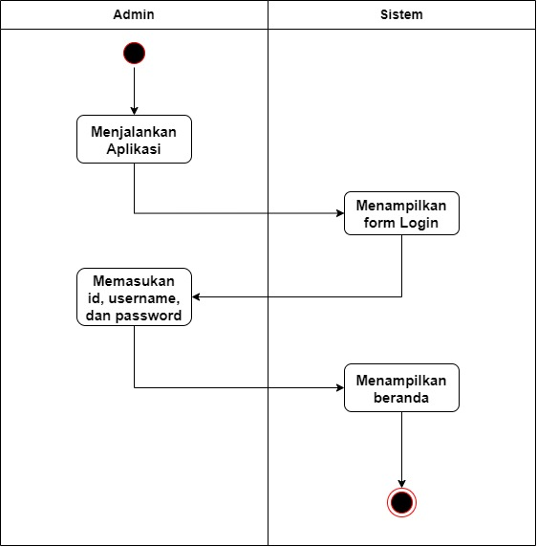Activity Diagram Login Admin/Petugas

**Gambar ?.?** activity diagram login admin

1. 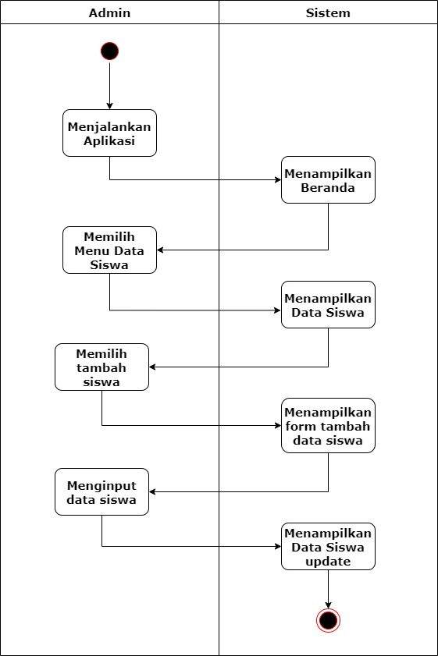Activity Diagram Menambah Data Siswa

**Gambar ?.?** activity diagram menambah data siswa

1. 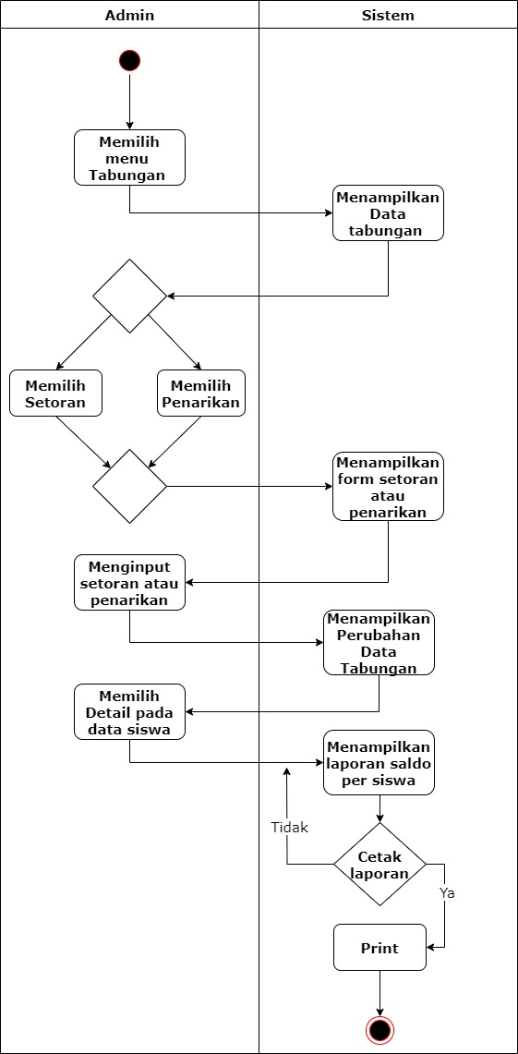Activity Diagram Melakukan Setoran atau Penarikan

**Gambar ?.?** activity diagram setoran atau penarikan

**4.5 Class Diagram**

*Class diagram* atau diagram kelas adalah salah satu jenis diagram struktur pada UML yang menggambarkan dengan jelas struktur serta deskripsi *class*, atribut, metode, dan hubungan dari setiap objek. Ia bersifat statis, dalam artian diagram kelas bukan menjelaskan apa yang terjadi jika kelas-kelasnya berhubungan, melainkan menjelaskan hubungan apa yang terjadi.

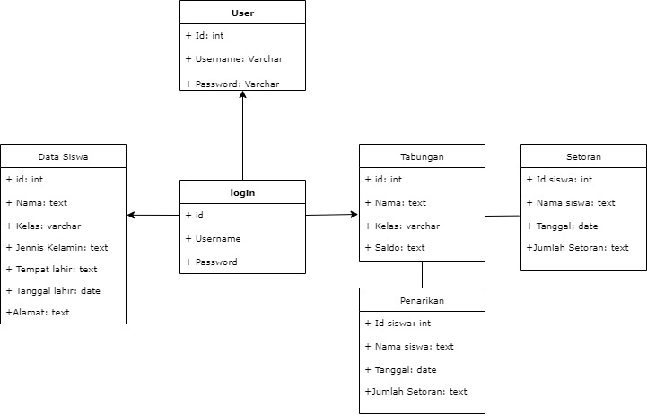

**4.6 Antarmuka (User Interface)**

Rancangan antarmuka dibuat secara langsung menggunakan HTML dan CSS, tanpa memanfaatkan aplikasi penyunting tambahan. Hal ini dilakukan untuk memungkinkan pengaturan responsivitas situs secara langsung. Berikut ini adalah contoh tampilan antarmuka dari website:

**Gambar ?.?**

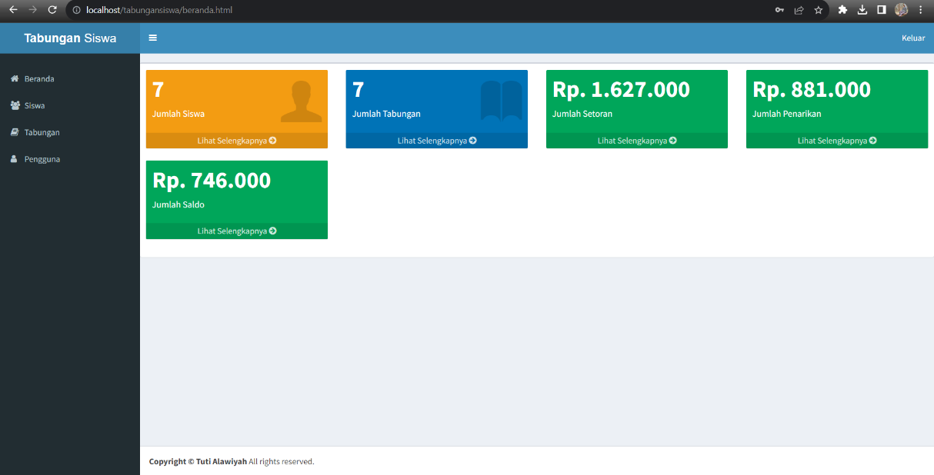

**Gambar ?.?**

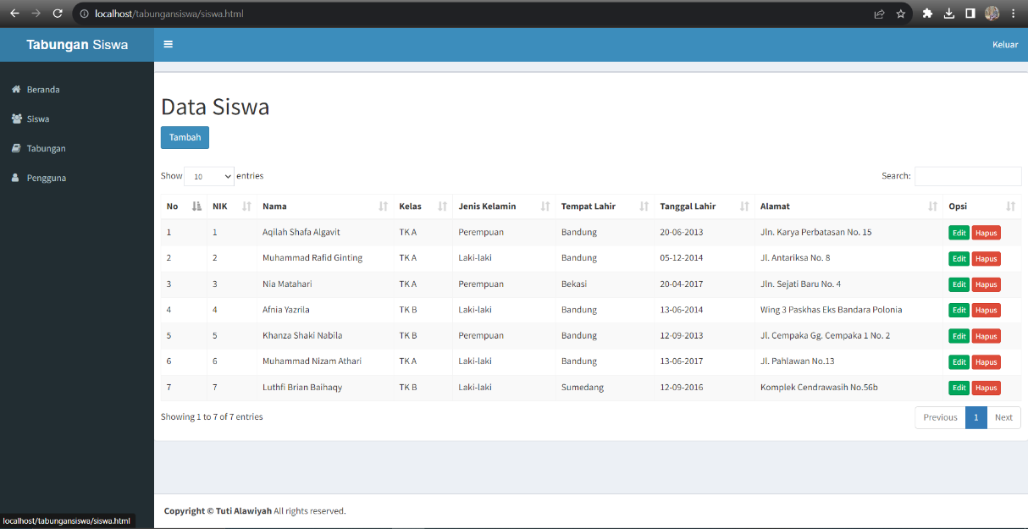

**Gambar ?.?**

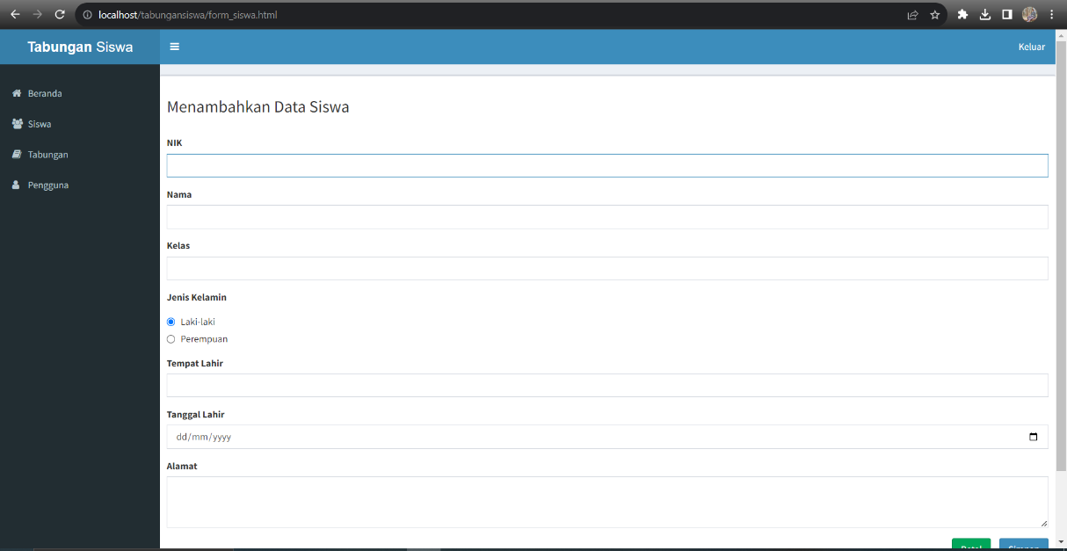

**Gambar ?.?**

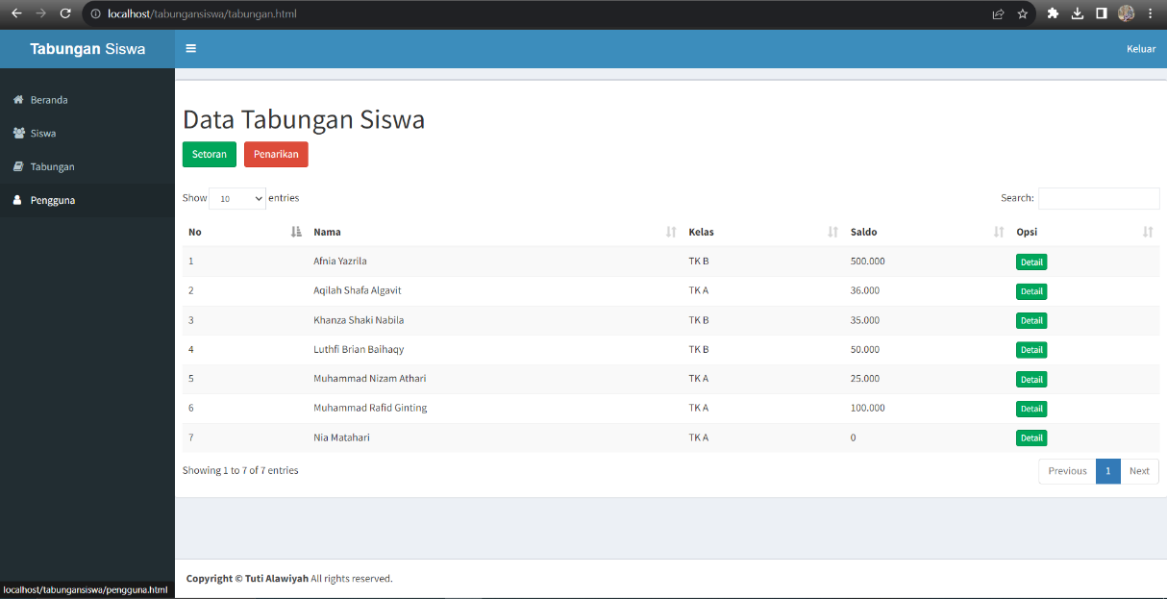

**Gambar ?.?**

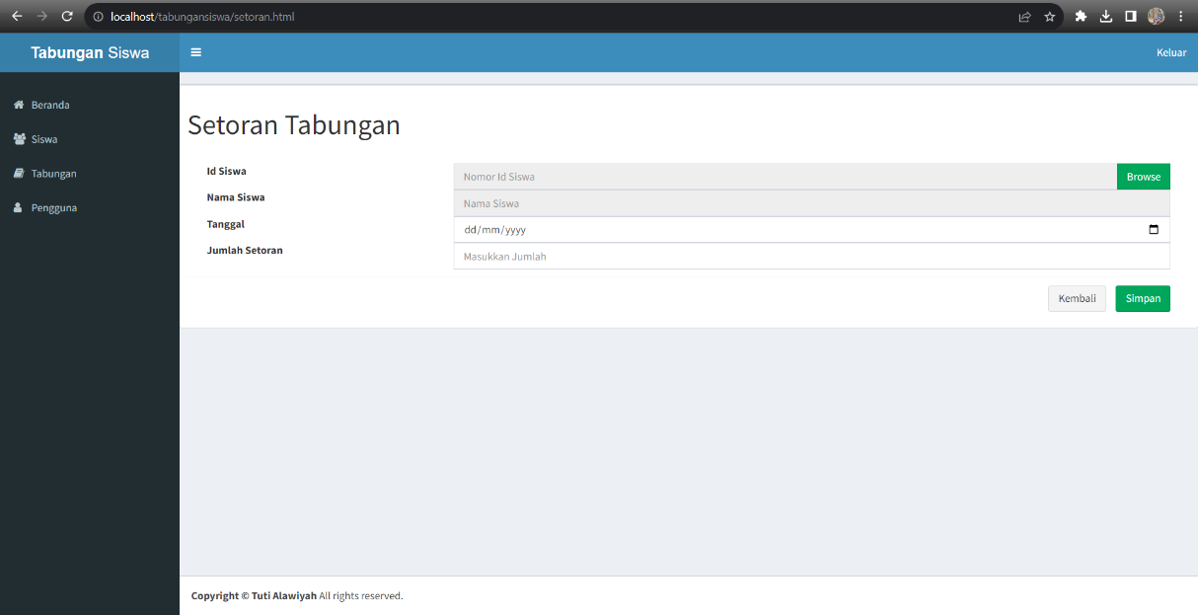

**Gambar ?.?**

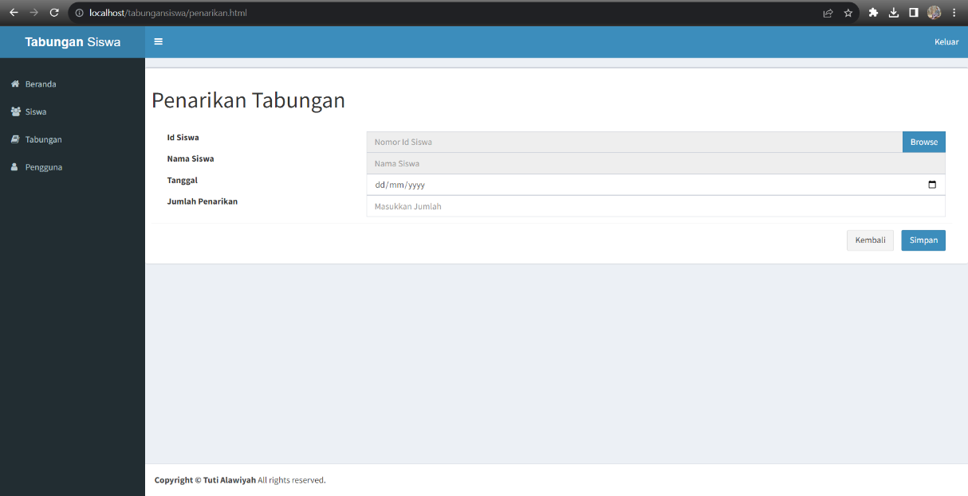

**Gambar ?.?**

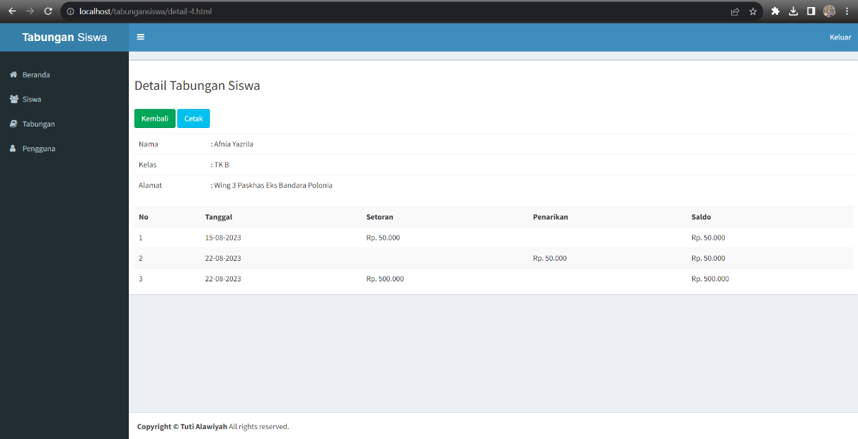

**Gambar ?.?**

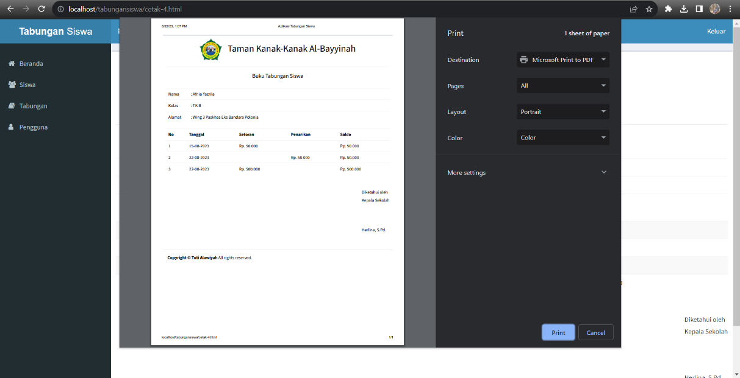

**Gambar ?.?**

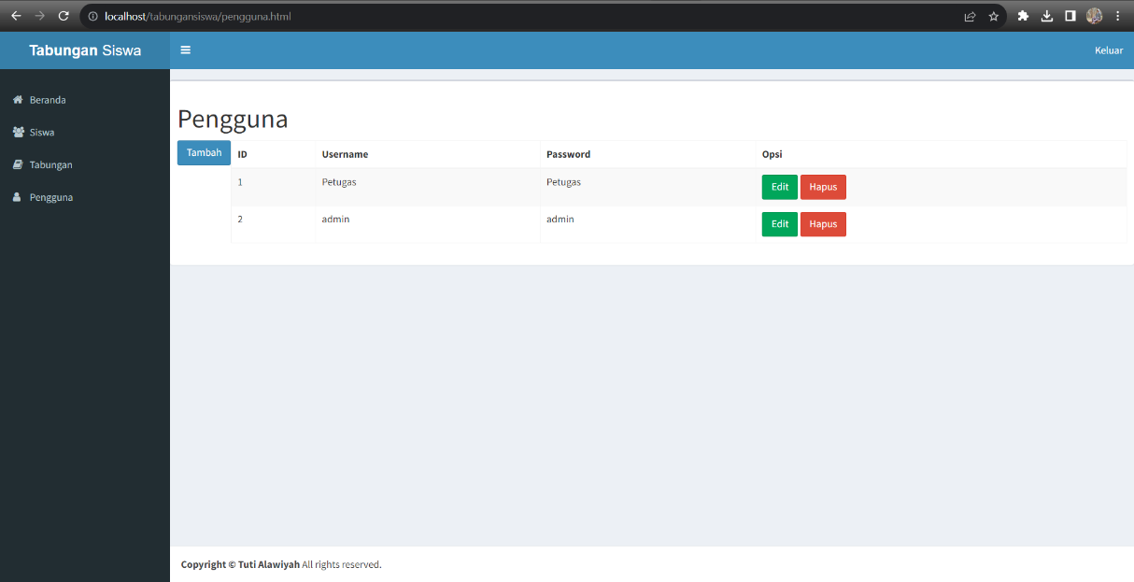

**Gambar ?.?**

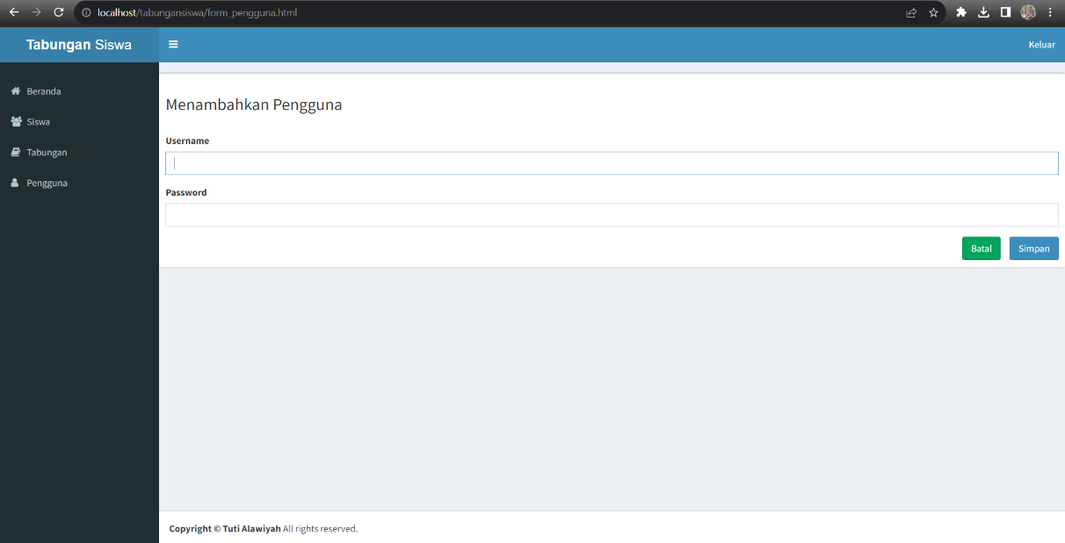

**Gambar ?.?**

**BAB 5**

**IMPLEMENTASI DAN PENGUJIAN SISTEM**

**5.1 Implementasi Sistem**  
Implementasi sistem adalah langkah-langkah atau prosedur yang diambil untuk menerapkan desain sistem yang telah disetujui, termasuk pemasangan, pengujian, dan peluncuran sistem baru atau yang telah ditingkatkan. Tujuan dari tahap penerapan sistem ini adalah:

1. Menyempurnakan desain sistem yang sebelumnya telah mendapatkan persetujuan.
2. Memastikan bahwa pengguna dapat dengan mudah menggunakan sistem baru.
3. Melakukan evaluasi untuk memeriksa kesesuaian sistem baru dengan kebutuhan pengguna.
4. Memastikan kelancaran transisi ke sistem baru melalui perencanaan, pemantauan, dan pelaksanaan instalasi yang cermat.

**5.2 Lingkungan Operasional**

Untuk mengimplementasikan aplikasi ini maka dibutuhkan beberapa komponen pendukung diantaranya yaitu perangkat keras dan perangkat lunak dengan spesifikasi sebagai berikut :

1. Minimum perangkat keras yang dibutuhkan:
2. Processor Intel Celeron N4020 1.1GHz
3. Memori RAM 4GB
4. Keyboard
5. Mouse
6. Perangkat lunak yang dibutuhkan:
7. Sistem Operasi Windows 10
8. Web server Apache
9. Browser Chrome
10. Bahasa Pemrograman PHP
11. Tools visual studio code
12. DBMS MySQL

**5.3 Hasil Implementasi**

Pada bagian ini dijelaskan bagaimana cara mengaplikasikan sistem pencatatan tabungan ini:

1. Halaman Login

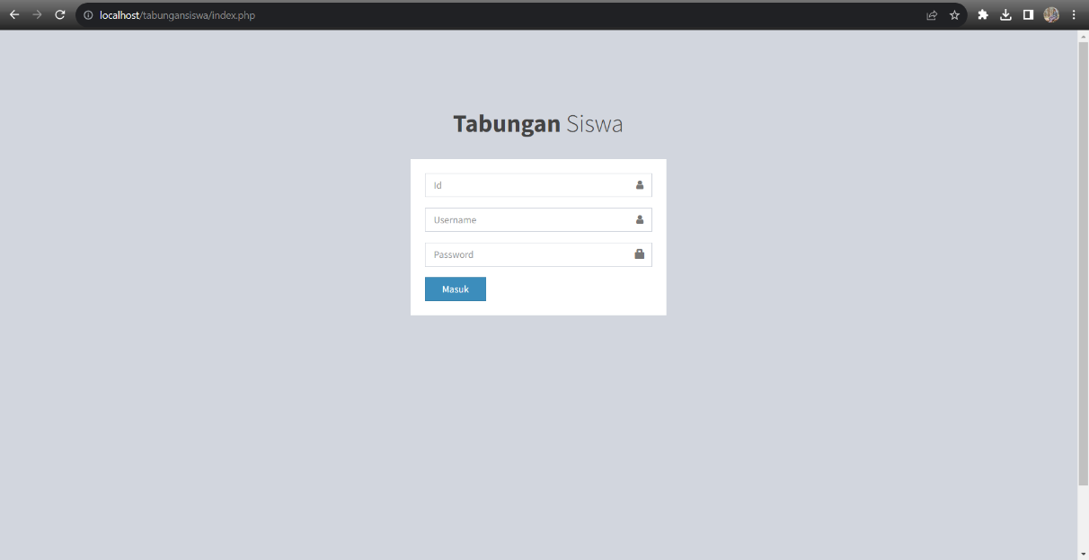

**Gambar ?.?** Login

Langkah awal untuk masuk masukan id, username, dan password

1. Halaman Beranda



**Gambar ?.?**

Setelah ukses login maka akan diarahkan ke halaman beranda yang menampilkan catatan saldo yang ada

1. Halaman Data Siswa

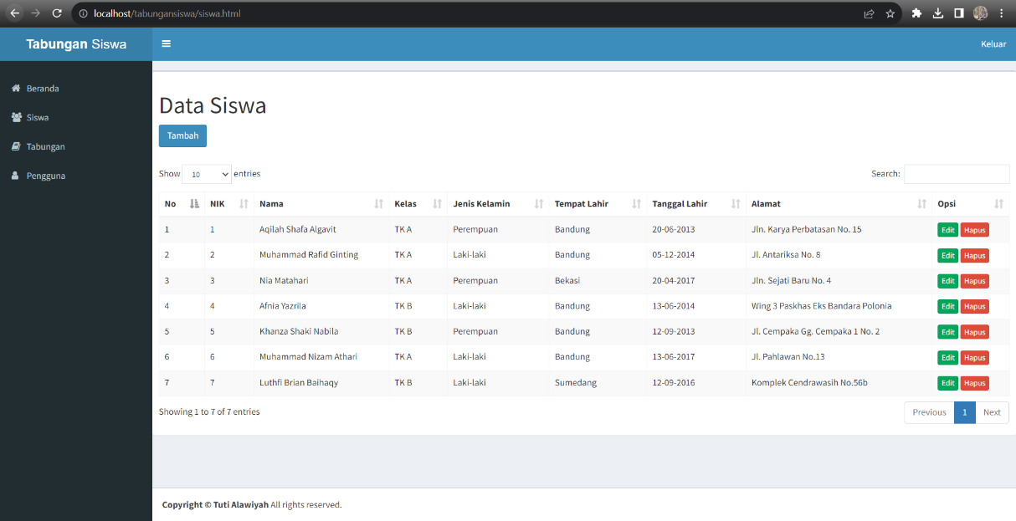



**Gambar ?.?**

Halaman data siswa dan tambah siswa, bisa mengedit, dan menghapus

1. Halaman Pencatatan Tabungan







Halaman ini menampilkan data tabungan siswa, bisa melakukan setoran, dan penarikan.

1. Halaman Tambah Pengguna



Halaman ini untuk menambahkan data pengguna oleh admin

**5.4 Hasil Pengujian Sistem**

1. Pengujian Login

Pada rancangan program ini penulis menggunakan tabel pengguna yang berfungsi untuk menjelaskan cara atau langkah-langkah pengujian yang dilakukan dalam menjalankan program. Pengujian yang dilakukan dalam menjalankan program dapat dilihat pada tabel berikut.

|  |  |  |  |  |
| --- | --- | --- | --- | --- |
| Model yang diuji | Masukan | Keluaran yang diharapkan | Hasil yang diharapkan | Kesimpulan |
| Login | -input id, email, dan password yang benar  -klik tombol masuk | User masuk pada halaman beranda | User masuk pada halaman beranda | Berhasil |
|  | -input id, email, dan password yang salah  -klik tombol masuk | Gagal masuk pada halam beranda dan Kembali ke halaman login | Gagal masuk pada halam beranda dan Kembali ke halaman login | Berhasil |

2. Pengujian Data Siswa

|  |  |  |  |  |
| --- | --- | --- | --- | --- |
| Model yang diuji | Masukan | Keluaran yang diharapkan | Hasil yang diharapkan | Kesimpulan |
| Tambah data siswa | -input data siswa dengan lengkap  - klik tombol simpan | Data siswa berhasil tersimpan dan data siswa tampil pada halaman siswa | Data siswa berhasil tersimpan dan data siswa tampil pada halaman siswa | Berhasil |
| Edit data siswa | Tampilkan data siswa dan ubah data dan klik simpan | Data berhasil diubah | Data berhasil diubah | Berhasil |
| Hapus data siswa | -Tampil pesan konfirmasi “Anda yakin ingin menghapus?” -Pilih OK | Data siswa akan terhapus | Data siswa akan terhapus | Berhasil |

3. Pengujian Tabungan

|  |  |  |  |  |
| --- | --- | --- | --- | --- |
| Model yang diuji | Masukan | Keluaran yang diharapkan | Hasil yang diharapkan | Kesimpulan |
| Tambah data tabungan (Setoran) | -klik tombol setoran  -pilih data siswa dan inputkan data dengan lengkap  -klik tombol simpan | Data tabungan tersimpan dan data saldo tampil pada halaman tabungan | Data tabungan tersimpan dan data saldo tampil pada halaman tabungan | Berhasil |
| Tambah data tabungan (Penarikan) | -klik tombol penarikan  -pilih data siswa dan inputkan data dengan lengkap  -klik tombol simpan | Data tabungan tersimpan dan data saldo tampil pada halaman tabungan | Data tabungan tersimpan dan data saldo tampil pada halaman tabungan | Berhasil |
| Detail | -Klik tombol detail pada salah satu nama siswa  -Klik cetak | Data tabungan pada siswa yang dipilih akan tampil dan siap untuk dicetak | Data tabungan pada siswa yang dipilih akan tampil dan siap untuk dicetak | Berhasil |

Table ?.?

4. Pengujian Pengguna

|  |  |  |  |  |
| --- | --- | --- | --- | --- |
| Model yang diuji | Masukan | Keluaran yang diharapkan | Hasil yang diharapkan | Kesimpulan |
| Tambah data pengguna | -input data pengguna dengan lengkap  - klik tombol simpan | Data pengguna berhasil tersimpan dan data pengguna tampil pada halaman pengguna | Data pengguna berhasil tersimpan dan data pengguna tampil pada halaman pengguna | Berhasil |
| Edit data siswa | Tampilkan data pengguna dan ubah data dan klik simpan | Data berhasil diubah | Data berhasil diubah | Berhasil |
| Hapus data siswa | -Tampil pesan konfirmasi “Anda yakin ingin menghapus?” -Pilih OK | Data pengguna akan terhapus | Data pengguna akan terhapus | Berhasil |

**BAB 6**

**PENUTUP**

**6.1 Kesimpulan**

Berdasarkan analisis yang telah disajikan pada bab sebelumnya dan dengan mempertimbangkan berbagai permasalahan yang telah diidentifikasi, dapat diambil beberapa kesimpulan sebagai berikut:

1. Sistem tabungan sekolah saat ini mengoperasikan proses secara manual dengan menggunakan buku tabungan yang dicatat secara tulisan. Dalam rangka mengatasi kendala ini, telah dikembangkan suatu sistem tabungan yang terkomputerisasi dengan baik.
2. Penerapan sistem tabungan di TKA Al-Bayyinah belum berjalan secara efisien dan efektif. Dengan diterapkannya sistem ini, terjadi peningkatan efisiensi karena proses pendataan dan pencatatan menjadi lebih cepat. Selain itu, keseluruhan proses menjadi lebih efektif karena menghasilkan informasi mengenai tabungan dengan lebih akurat, yang pada gilirannya berkontribusi pada peningkatan pelayanan.
3. Sistem tabungan yang sedang berjalan belum mampu menyajikan informasi laporan dengan cepat dan akurat. Namun, melalui penerapan system ini, sudah mungkin untuk menghasilkan laporan dengan cepat karena kemudahan akses dalam pencarian data. Selain itu, informasi yang dihasilkan juga lebih akurat karena pelaporan telah diatur dengan baik dan terpercaya.Top of Form

**6.2 Saran**

Pada proyek ini tentu masih banyak yang harus di perbaiki. Saran untuk pengembangan aplikasi di masa yang akan datang adalah sebagai berikut:

1. Penambahan fitur laporan agar perhari agar mengetahui pemasukan saldo perharinya.
2. Perlu adanya pelatihan dan pembelajaran untuk para petugas dan siswa agar dapat menggunakan sistem dengan baik dan benar sehingga sistem ini dapat diambil manfaatnya.
3. Menyempurnakan tampilan UI/UX untuk meningkatkan kesan visual yang lebih baik dan menarik.